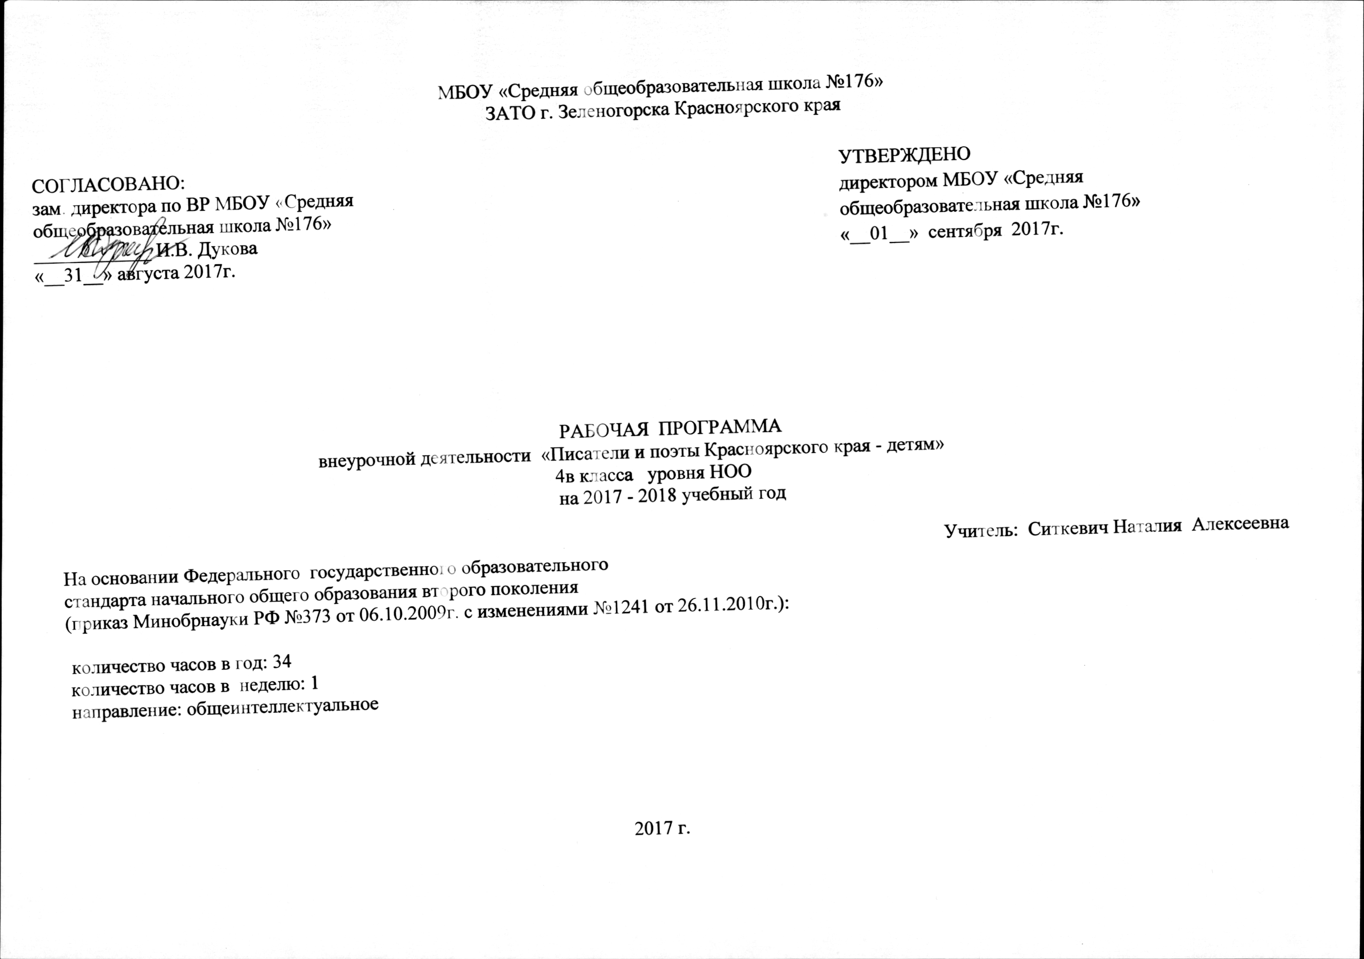

Пояснительная записка
Рабочая программа по курсу «Писатели и поэты Красноярского края – детям» для начальной школы предназначена для учащихся класса.
Настоящая рабочая программа разработана в соответствии с:
- Федеральный закон Российской Федерации «Об образовании в Российской Федерации от 21.12.2012;
- Федеральный государственный образовательный стандарт начального общего образования, утвержденный приказом Министерства образования и науки РФ от 6 октября 2009 г, с изменениями;
- Примерные программы по учебным предметам;
- Примерная основная образовательная программа начального общего образования;
- Основная образовательная программа начального общего образования школы;
- Федеральный перечень учебников, рекомендованных (допущенных) Министерством образования и науки РФ к использованию в общеобразовательном процессе в общеобразовательных школах;
Цель изучения курса:
- развитие и воспитание гуманной, социально активной личности, ответственно и бережно относящейся к богатству природы Красноярского края, ее истории, литературы и с уважением – к жителям края.
Задачи:
- изучить своеобразие истории, культуры, литературы, природы родного края;
- развить экологическое мышление, формировать экологическую грамотность;
- воспитать эмоционально-волевые, нравственные качества личности ребенка, толерантное отношении к людям разных национальностей, вероисповеданий;
- развить креативность младшего школьника, способность к позитивному преобразованию окружающего мира;
- сформировать чувство ответственности за сохранение и преумножение исторического и культурного наследия;
- развивать эмоциональное восприятие художественного текста, образного и аналитического мышления, творческого воображения, читательской культуры и понимания авторской позиции; потребности в самостоятельном чтении художественных произведений писателей и поэтов Красноярского края; устной и письменной речи учащихся;
- изучить произведения устного народного творчества народов, проживающих на территории Красноярского края, художественных произведений писателей и поэтов Красноярского края в единстве формы и содержания;
- формировать представление о литературном наследии Красноярского края, его своеобразии и неразрывной связи с классической и современной русской литературой, его вкладе в развитие русской литературы;
Предполагаемый результат:
становление личности обучающегося, знающего традиции и культурные ценности Красноярского края, нашедшие свое отражение в литературном творчестве, способствующего их сохранению и дальнейшему развитию, отличающегося активной гражданской позицией и имеющего навыки жизни в природном, социально-экономическом и культурном пространстве своей малой родины. Результат – выпуск альбома о писателях и поэтах Красноярского края.
В результате изучения курса «Писатели и поэты Красноярского края – детям»!» обучающийся должен:
- знать и понимать содержание изученных произведений;
- знать основные факты жизни и творчества В.П. Астафьева;
- знать и понимать изученные теоретико-литературные понятия;
- уметь воспринимать и анализировать художественный текст;
- уметь выделять смысловые части художественного текста, составлять тезисы и план прочитанного;
- уметь определять род и жанр литературного произведения;
- уметь выделять и формулировать тему, идею, проблематику изученного произведения; давать характеристику героям;
- уметь характеризовать особенности сюжета, композиции, роль изобразительно-выразительных средств;
- уметь определять особенности языка и речи народов, проживающих на территории Красноярского края, на примере литературных произведений;
- уметь сопоставлять тематически близкие произведения народов, проживающих на территории Красноярского края, произведения, раскрывающие сходные проблемы, а также произведения, близкие по жанру; раскрывать в них национально обусловленные различия;
- уметь сопоставлять эпизоды литературных произведений и сравнивать их героев;
- уметь выявлять авторскую позицию;
- уметь выразительно читать произведения (или фрагменты), в том числе выученные наизусть, соблюдая нормы литературного произношения;
- уметь применять разные виды чтения и способы предъявления информации об изученном литературном материале;
- уметь владеть различными видами пересказа;
- уметь строить устные и письменные высказывания (отзывы) в связи с изученным произведением;
- уметь участвовать в диалоге по прочитанным произведениям, понимать чужую точку зрения и аргументированно отстаивать свою, использовать основные приемы аргументации и способы устранения речевой агрессии;
- уметь создавать тексты публичных выступлений разных видов и жанров.
Самоопределение
Ученик научится:
- готовности и способности к саморазвитию;
- внутренней позиции школьника на основе положительного отношения к школе;
- принятию образа «хорошего ученика»;
- самостоятельности и личной ответственности за свои поступки, установке на здоровый образ жизни;
-экологической культуре: ценностному отношению к природному миру, готовности следовать нормам природоохранного, нерасточительного, здоровьесберегающего поведения.
- гражданской идентичности в форме осознания «Я» как гражданина России, чувству сопричастности и гордости за свою Родину, народ и историю;
Ученик получит возможность научиться:
- осознанию ответственности человека за общее благополучие;
- осознанию своей этнической принадлежности;
- гуманистическому сознанию;
- социальной компетентности как готовности к решению моральных дилем, устойчивому следованию в поведении социальным нормам;
- начальным навыкам адаптации в динамично изменяющемся мире.
Смыслообразование
Ученик научится:
- мотивации любой деятельности (социальной, учебно-познавательной и внешней);
- самооценке на основе критериев успешности этой деятельности.
Ученик получит возможность научиться:
- целостному, социально-ориентированному взгляду на мир в единстве и разнообразии природы, народов, культур и религий;
- эмпатии, как пониманию чувств других людей и сопереживание им.
Нравственно-этическая ориентация.
Ученик научится:
- уважительному отношению к иному мнению, истории и культуре других народов;
- навыкам сотрудничества в разных ситуациях, умению не создавать конфликты и находить выходы из спорных ситуаций;
- эстетическим потребностям, ценностям и чувствам.
Ученик получит возможность научиться:
- этическим чувствам, прежде всего доброжелательности и эмоционально-нравственной отзывчивости;
- гуманистическим и демократическим ценностям многонационального российского общества.
В процессе изучения курса «Писатели и поэты Красноярского края – детям» осуществляется формирование и совершенствование следующих видов деятельности:
- чтения:
- выразительное чтение художественного текста, в том числе по ролям,
- правильное, беглое, сознательное чтение текстов других стилей, представленных в курсе,
- ознакомительное, просмотровое (поисковое), аналитическое (изучающее) чтение;
- аналитической работы с текстом:
- определение темы и основной мысли (проблематики) текста,
- нахождение ключевых эпизодов, анализ причинно-следственных связей между эпизодами,
- выявление в тексте материала, необходимого для характеристики персонажа, для определении авторского отношения к изображаемому,
- ответ на вопрос с привлечением и без привлечения цитат,
- анализ авторской правки текста художественного произведения, разных вариантов одного и того же текста,
- нахождение языковых средств выразительности, определение их роли,
- овладение словами-терминами (в объеме программы),
- пользование справочным аппаратом читаемой книги,
- самостоятельная постановка вопросов в связи с анализом прочитанного произведения,
- рисование иллюстраций к произведению, адекватно его отражающих;
- устной речи:
- монологическая речь (пересказ подробный или сжатый, выразительное чтение наизусть, выражение впечатлений, вызванных чтением произведений, выступление (с вопросом, презентацией, отчетом о проделанной работе),
- диалогическая речь (диалог – обмен мнениями: своя и чужая точка зрения, согласие (несогласие), аргументация, инсценирование произведений);
- письменной речи:
- написание сочинений различных жанров,
- написание сочинений различного объема (с ограниченным объемом до 4-6 предложений, без ограничения объема),
- создание творческих работ (сказки, стихи, рассказы и т.п.),
- совершенствование написанного,
- заполнение анкеты,
- ведение читательского дневника, записной книжки, специальной тетради, использование их при подготовке к сочинению, выступлению и т.п.;
- поиск информации:
- поиск нужной информации в словаре, энциклопедии, в периодических изданиях, интернете;
- составление библиографии.
Ценностные ориентиры содержания курса:
- Природа как одна из важнейших основ здоровой и гармоничной жизни человека и общества.
- Культура как процесс и результат человеческой жизнедеятельности во всем многообразии её форм.
- Наука как часть культуры, отражающая человеческое стремление к истине, к познанию закономерностей окружающего мира природы и социума.
- Искусство (живопись, архитектура, литература, музыка и др.) как часть культуры, отражение духовного мира человека, один из способов познания человеком самого себя, природы и общества.
- Человечество как многообразие народов, культур, религий.
- Международное сотрудничество как основа мира на Земле.
- Патриотизм как одно из проявлений духовной зрелости человека, выражающейся в любви к России, народу, малой родине, в осознанном желании служить Отечеству.
- Социальная солидарность как признание свободы личной и национальной, обладание чувствами справедливости, милосердия, чести, достоинства по отношению к себе и к другим людям.
- Гражданственность как личная сопричастность идеям правового государства, гражданского общества, свободы совести и вероисповедания, национально-культурного многообразия России и мира.
- Семья как основа духовно-нравственного развития и воспитания личности, залог преемственности культурно–ценностных традиций народов России от поколения к поколению и жизнеспособности российского общества.
- Труд и творчество как отличительные черты духовно-нравственной консолидации российского общества.
- Здоровый образ жизни в единстве составляющих: здоровье физическое, психическое, духовно - и социально- нравственное.
- Нравственный выбор и ответственность человека в отношении к природе, историко-культурному наследию, к самому себе и окружающим.

Формируемые УУД :
Личностные результаты:
- осознание себя членом общества. и государства (российской идентичности), чувство любви к родному краю, выражающееся в интересе к ее природе, культуре, истории, народам и желании участвовать в ее делах и событиях;
- осознание и принятие базовых общечеловеческих ценностей, сформированность нравственных представлений и этических чувств; культура поведения и взаимоотношений с окружающими;
- установка на безопасный здоровый образ жизни.
Метапредметные результаты:
- способность регулировать собственную деятельность, направленную на познание окружающей действительности и внутреннего мира человека;
- способность осуществлять информационный поиск для выполнения учебных задач;
- осознание правил и норм взаимодействия со взрослыми и сверстниками в сообществах разного типа (класс, школа, семья, учреждение культуры и пр.).
Предметные результаты:
• усвоение первоначальных сведений о сущности и особенностях объектов, процессов и явлений, характерных для природной и социальной действительности (в пределах изученного);
- владение базовым понятийным аппаратом (доступным для осознания младшим школьником), необходимым для дальнейшего образования в области естественнонаучных и социальных дисциплин;
- умение наблюдать, исследовать явления окружающего мира Кубани, выделять характерные особенности природных объектов, описывать и характеризовать факты и события культуры, истории общества.
Для реализации программного содержания используются следующее учебное пособие:
Список литературы для обучающихся и учителя:
Г.В. Раицкая Литературное путешествие по Красноярскому краю. Учебное пособие для 4 класса.- Красноярск ОАО «ПИК « Офсет» 2008г.
Обучающиеся также будут осуществлять поиск дополнительной литературы по заданной теме.

Календарно - тематический план
№  п/п | Дата | Наименование тем | Всего часов | Теория | Практика
Раздел 1. Введение
1. |  | Введение Знакомство с курсом, экскурсии по городу Зеленогорску. | 2 | 1 | 1
Раздел 2. Исторические мотивы  Исторические мотивы. |  |  | 7 | 5 | 2
2.1. |  | Наказ царя Михаила Фёдоровича. Кирилл Богданович «Становление города у Красного яра». | 1 | 1 | -
2.2. |  | Легенды и сказы родного края. Е. Малышев «Золотые сказы Енисея» Литературная встреча со сказителем Е. Малышевым. | 1 | 1 | -
2.3. |  | История родного края. «Образование до 1917г. и после 1917г.», «Коренные жители в годы ВОВ», «Население», «Населённые пункты по рекам Кан и Барга» (Работа над проектами: сбор информации, оформление газет). | 1 | 1 | -
2.4. |  | История родного города, края. «Образование до 1917г. и после 1917г.», «Коренные жители в годы ВОВ», «Население», «Населённые пункты по рекам Кан и Барга». Защита проектов. | 1 | - | 1
2.5 |  | Сказы родного края. Е. Малышев «Золотые сказы Енисея» ,«Камни шайтана», «Охотничий кот», «Таймырский дракон», … | 1 | 1 | -
2.6 |  | Легенды родного края «Сказ о трёх братьях – Яре, Такмаке и Саяне», «Такмак», «Сибирская легенда». | 1 | 1 | -
2.7 |  | Легенды родного края. Легенды народов кето. «Осиновские щёки». Северные мотивы.
Раздел 3. История города |  |  | 3 | 2 | 1
3.1. |  | Градообразующие предприятия и первостроители. Родственники – первостроители. (Поиск и сбор информации). | 1 | 1 | -
3.2. |  | Градообразующие предприятия и первостроители. Родственники – первостроители. (Оформление рефератов, создание презентаций). | 1 | 1 | -
3.3. |  | Градообразующие предприятия и первостроители города. Родственники – первостроители. (Защита презентаций, рефератов). | 1 | - | 1
4. |  | Писатели и поэты Красноярского края (города) | 4 | 2 | 2
4.1 |  | Писатели и поэты Красноярского края. Обзор. (Поэты Красноярского края А. Фёдорова, А. Карнаухов, О. Аксёнова, З. Яхнин, И. Рождественский, А. Немтушкин, Ю.Нестеренко и др.) | 1 | 1 | -
4.2 |  | Знаменитые писатели и поэты г. Зелено-горска ( Ольга Шипкова, Зинаида Кузнецова, Тимофей Новичков, Е. Мылышев и др. Выбор поэтов и писателей для презентации. | 1 | 1 | -
4.3 |  | Знаменитые писатели и поэты г. Зеленогорска Ольга Шипкова, Зинаида Кузнецова, Тимофей Новичков, Е. Мылышев и др. Создание презентаций, газет. | 1 | - | 1
4.4. |  | Знаменитые писатели и поэты г. Зеленогорска Ольга Шипкова, Зинаида Кузнецова, Тимофей Новичков, Е. Мылышев и др. Защита презентаций и газет. | 1 | - | 1
Раздел 5.Мотивы (Произведения о Красноярском крае, творчество красноярских писателей) |  |  | 11 | 10 | 1
5.1 |  | Творчество В.П.Астафьева. «Зорькина песня», Роман Солнцев «Осенний день». | 1 | 1 | -
5.2 |  | В.П.Астафьев Книга «Лучшие рассказы для детей»: «Яшка – лось». | 1 | 1 | -
5.3 |  | В.П.Астафьев рассказы о животных «Яшка – лось». | 1 | 1 | -
5.4 |  | Поездка в г. Красноярск в Краеведческий музей, посещение дома В.Астафьева. | 1 | 1 | -
5.5 |  | Н.Волокитин «Рыбачок». | 1 | 1 | -
5.6 |  | Зорий Яхнин «На Мане – реке», В.Распутин «День рождения». | 1 | 1 | -
5.7 |  | Б.Петров «Календарь устарел», Р. Солнцев «Гроза». | 1 | 1 | -
5.8 |  | В.Распутин «Ночная гроза». З. Яхнин «Пейзаж». | 1 | 1 | -
5.9 |  | Анатолий Зябрев «Лес ночью», А. Немтушкин «Речонка». | 1 | 1 | -
5.10 |  | Н.Устинович «Рыболов». | 1 | 1 | -
5.11 |  | Н.Устинович «Рябчик – невидимка», М. Дёмин «Лосёнок». | 1 |  | -
6 |  | Легенды, сказочные мотивы | 7 | 5 | 2
6.1 |  | Легенда народов Кето «Осиновские щёки». | 1 | 1 | -
6.2 |  | Северные мотивы.Воспевание севера Красноярского края. Стихи Рождественского, Фёдороровой, Карнаухова, Аксёнова, Яхнина. | 1 | 1 | -
6.3 |  | Эвенкийские сказки. | 1 | 1 | -
6.4 |  | Селькупские сказки «Семь островов на Енисее» и др.. | 1 | 1 | -
6.5 |  | Кетская сказка «Птичка – невеличка». | 1 | 1 | -
6.6 |  | Выбор сказок и легенд для альбома. Оформление работ. | 1 | - | 1
6.7 |  | Защита работ. | 1 | - | 1
 |  | Итого 34ч. | 34 | 25 | 9

Список группы.
- Астапенко Арсений
- Астафьева Елизавета
- Балыков Данила
- Банина Ирина
- Блинова Дарья
- Верховодко Дмитрий
- Калинина Эвелина
- Кириллов Иван
- Кузьмина Ясмин
- Мальцев Артём
- Мельникова Эвелина
- Михеева Алёна
- Нистеренко Алексей
- Савченко Сергей
- Столярский Николай
- Тельных Ефим
- Тищенко Михаил
- Уткова Виталина
- Хандогин Денис
- Хромченкова Кристина
- Целоусов Андрей
- Шишкина Кристина
- Шокуров Максим
- Шпанюк Дмитрий
Расписание занятий.
вторник 13.00 – 13.45

